Documentación del Proyecto: Data Science aplicada al Sector Inmobiliario: El Caso Airbnb en Buenos Aires

Enfoque del proyecto
El presente proyecto surge de la necesidad de transformar el vasto volumen de datos generado por la plataforma Airbnb en Buenos Aires en decisiones de inversión estratégicas y de bajo riesgo. A través de un abordaje integral que combina el análisis descriptivo, el modelado predictivo y técnicas de aprendizaje profundo, este trabajo se propone desglosar la dinámica del mercado inmobiliario temporal. El objetivo central es identificar patrones de rentabilidad y oportunidades de inversión mediante la detección temprana de riesgos operativos, permitiendo comparar el rendimiento de Airbnb frente a otras alternativas financieras a través de una segmentación avanzada por clusters y el análisis de la voz del cliente.
Análisis de la Voz del Cliente: Evaluar el sentimiento de las reseñas (NLP) para entender qué factores generan satisfacción y cuáles impactan negativamente en la rentabilidad.

Etapas 1 y 2: Preparación de Datos y Análisis Exploratorio (EDA)

Para garantizar la viabilidad de los modelos predictivos y la precisión del análisis de negocio, se realizó un proceso exhaustivo de ETL (Extract, Transform, Load) y limpieza sobre los datasets originales (Calendar, Listings y Reviews). El objetivo fue transformar datos brutos e inconsistentes en un activo de información de alta calidad.

1.1 Limpieza preliminar

Tabla listings
Dado que el dataset original de propiedades (Listings) de Airbnb supera las 100 columnas, se realizó una selección estratégica de "Variables de Oro" críticas para modelar la rentabilidad de la inversión. Se descartaron columnas con exceso de nulos o información redundante, conservando únicamente 24 variables esenciales clasificadas en cuatro ejes:
- Geográficas: Latitud, longitud y barrio (neighbourhood_cleansed).
- Económicas: Precio, depósitos de seguridad (security_deposit), gastos de limpieza (cleaning_fee) y cargos por huéspedes adicionales.
- Capacidad y Estructura: Tipo de propiedad, tipo de habitación, capacidad total (accommodates), cantidad de baños, dormitorios y camas.
- Reputación y Disponibilidad: Calificaciones históricas (review_scores_rating), volumen de reseñas y disponibilidad anual (availability_365).
Tabla calendar
La tabla Calendar es fundamental para entender la dinámica de precios y la disponibilidad a lo largo del tiempo. Se realizaron las siguientes transformaciones para habilitar el análisis de estacionalidad:
- Normalización de Series Temporales: La variable date se convirtió de formato texto a datetime. Esto permitió extraer dimensiones temporales (mes, día de la semana, trimestres) para identificar picos de demanda en el mercado de CABA.
- Casting Monetario de Alta Precisión: Al igual que en Listings, la columna price presentaba símbolos de moneda y separadores de miles. Se transformó a float para permitir el cálculo de precios promedio mensuales y la detección de variaciones estacionales.
- Codificación de Disponibilidad: El campo available (originalmente "t" y "f") se transformó en una variable booleana (True/False). Esta conversión facilitó el cálculo de la Tasa de Ocupación, una métrica crítica para evaluar la rentabilidad real de una inversión inmobiliaria.
Tabla reviews
En esta etapa se preparó la "Voz del Cliente" para el análisis de sentimiento. Se aplicó una estrategia diferenciada para el reporte visual y el entrenamiento de modelos:
- Limpieza de Nulos en Comentarios: Se detectaron 176 registros con valores nulos (NaN) en la columna comments. Se procedió a su eliminación definitiva.
Justificación: En un análisis de Procesamiento de Lenguaje Natural (NLP), la imputación de texto artificial generaría sesgos en la polaridad de los datos. Dada su baja incidencia (0.05%), su remoción asegura un corpus de alta calidad.

1.2 Análisis univariado: Distribución de precios y outliers

El análisis inicial de la variable Precio reveló una fuerte asimetría positiva causada por valores atípicos (outliers) que distorsionaban la realidad del mercado:

Diagnóstico de Anomalías: Se detectó una brecha extrema entre la mediana ($2.124) y el máximo ($663.732). La presencia de registros en $0 y una media inflada ($4.014) confirmaron la necesidad de una limpieza técnica.

Saneamiento de la Muestra: Para normalizar la distribución, se eliminaron los registros en $0 y se realizó un recorte del percentil superior (P99), removiendo el 1% de los valores más extremos.

Resultados Ajustados: Tras el recorte, el precio promedio se estabilizó en $2.872, reflejando un mercado mucho más realista.

Rango Central (IQR): El 50% de la oferta se concentra entre los $1.394 (Q1) y los $3.319 (Q3).

Segmento Premium: Se identificó un techo saludable de $29.871, representando oportunidades de alta rentabilidad pero con menor volumen de transacciones.

1.3 Análisis Bivariado: Segmentación geográfica (Precios por barrio)
El análisis de la relación entre Barrio y Precio reveló inicialmente anomalías estadísticas que podrían conducir a conclusiones de inversión erróneas.
- Detección de Sesgo por Baja Representatividad: Algunos barrios presentaban precios promedio inusualmente altos (ej. Villa Soldati). Tras un análisis de frecuencia, se determinó que estos valores no respondían a una tendencia de mercado, sino a muestras no representativas (pocas propiedades con precios atípicos que inflaban el promedio local).
- Criterio de Inclusión Estocástica: Para garantizar la robustez del análisis, se aplicó un filtro de significancia: se conservaron únicamente aquellos barrios con más de 50 publicaciones activas.
- Resultados y Oportunidades: * Polos de Alta Rentabilidad: Barrios como Puerto Madero, Palermo y Recoleta consolidan la oferta premium, manteniendo precios elevados con un volumen de transacciones sólido.
  - Zonas Emergentes: El filtrado permitió identificar barrios con precios competitivos y alta densidad de oferta, lo que sugiere un mercado más estable y con menor riesgo de volatilidad para nuevos inversores.

1.4 Análisis Multivariado
Para identificar las variables con mayor impacto en la rentabilidad, se analizó la Matriz de Correlación, obteniendo los siguientes insights críticos para el modelo de inversión:
- Capacidad como Driver de Precio: La variable accommodates (capacidad máxima) presenta la correlación positiva más sólida con el precio (0.45). Esto confirma que el modelo de negocio escala directamente con la capacidad de alojamiento. Si bien es una correlación moderada, identifica a la superficie y el cupo de huéspedes como el principal factor estructural en la formación del precio.
- Inelasticidad de la Reputación: Se observó una correlación casi nula entre el precio y el review_scores_rating. Este hallazgo es disruptivo: nos indica que una calificación alta en "estrellas" no permite necesariamente indexar un precio mayor. La reputación actúa como un estándar de permanencia, pero no como una variable elástica que justifique incrementos de tarifa por sí sola.
- Independencia entre Popularidad y Segmento: El volumen de feedback (number_of_reviews) no presenta correlación con el precio. Esto demuestra que las propiedades de lujo no son necesariamente las más comentadas; el flujo de interacción y feedback de los usuarios es independiente del segmento de precio, lo que valida que el volumen de datos para el análisis de sentimiento es transversal a todo el mercado.

1.5 Análisis de sentimiento de reviews (VOC - Voice of the Customer)
El objetivo de esta sección es trascender las métricas numéricas tradicionales. Los comentarios no solo afectan el posicionamiento en los algoritmos de búsqueda, sino que definen la disposición de pago de los futuros huéspedes. A través del análisis de la Voz del Cliente, buscamos detectar señales de alerta temprana que impacten la rentabilidad antes de que se conviertan en pérdidas financieras.

1.5.1 Metodología: NLP y Deep Learning
Para procesar automáticamente miles de reseñas, implementamos técnicas de Procesamiento de Lenguaje Natural (NLP) con el fin de categorizar el sentimiento (Positivo, Neutro, Negativo) y extraer los tópicos o temas recurrentes.
- Experimentación con Deep Learning: Se realizaron pruebas avanzadas utilizando la librería pysentimiento, la cual emplea modelos de Deep Learning basados en Transformers. Si bien estos modelos ofrecen una precisión superior al entender el contexto y el sarcasmo, requieren una capacidad de procesamiento (GPU) elevada para el volumen total de nuestro dataset.
- Decisión Técnica (TextBlob): Con el fin de generar un campo de sentimiento para la totalidad del reporte en Power BI de manera eficiente y escalable, se optó por utilizar TextBlob. Esta herramienta permitió procesar la polaridad de forma ágil, facilitando el cruce dinámico entre tópicos y sentimientos en el Dashboard.

1.5.2 Metodología: NLP y Deep Learning
Para cuantificar la experiencia del usuario, se utilizó la métrica de Polaridad:
- Rango: De -1 (experiencia crítica/negativa) a +1 (excelencia operativa).
- Detección de Riesgo: Se definió que cualquier registro con polaridad negativa constituye un Riesgo de Inversión, representando una falla directa en la promesa de servicio.

1.6 Reporte en Power bi
El presente reporte integra métricas críticas de mercado con el análisis de la Voz del Cliente (VoC), permitiendo una visión 360° del ecosistema de Airbnb en la Ciudad Autónoma de Buenos Aires. El objetivo es transformar datos crudos en decisiones de inversión basadas en la experiencia real del usuario.

Alcance y Metodología
Para garantizar una experiencia de usuario fluida y reactiva en este dashboard, se trabajó con una muestra representativa de aproximadamente 1,500 reseñas. Este recorte estratégico permite un procesamiento ágil de los datos sin perder la integridad de los hallazgos.

1.6.1 Estructura del reporte
Diagrama Entidad- Relación

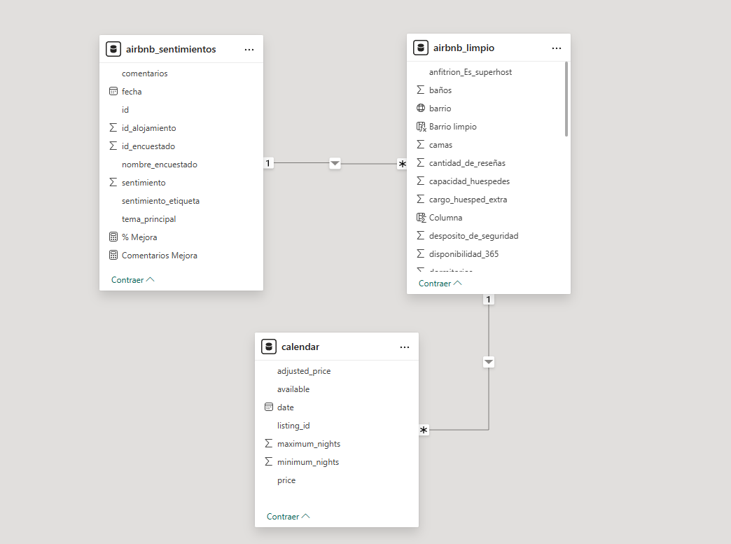
Hoja 1: Análisis del negocio (EDA)
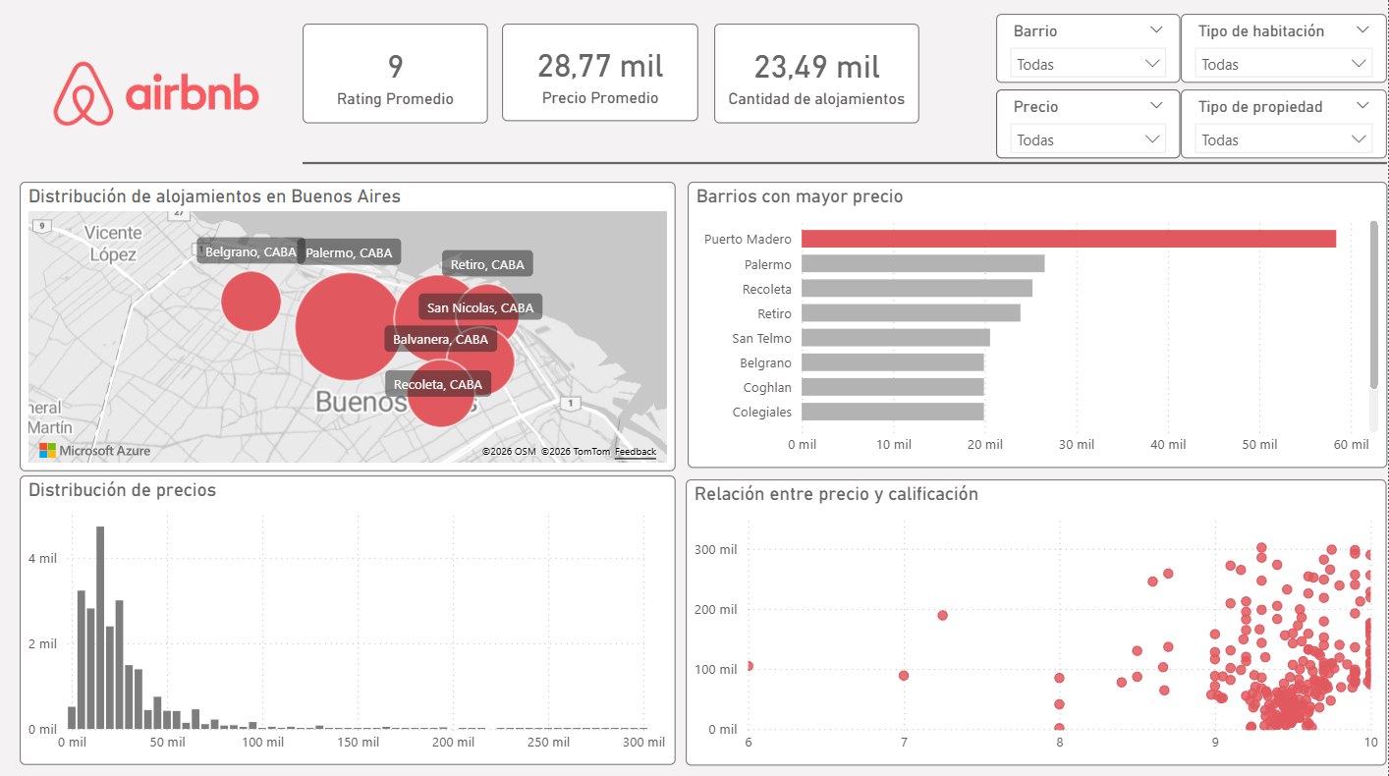
Hoja 2: Análisis de la voz del cliente
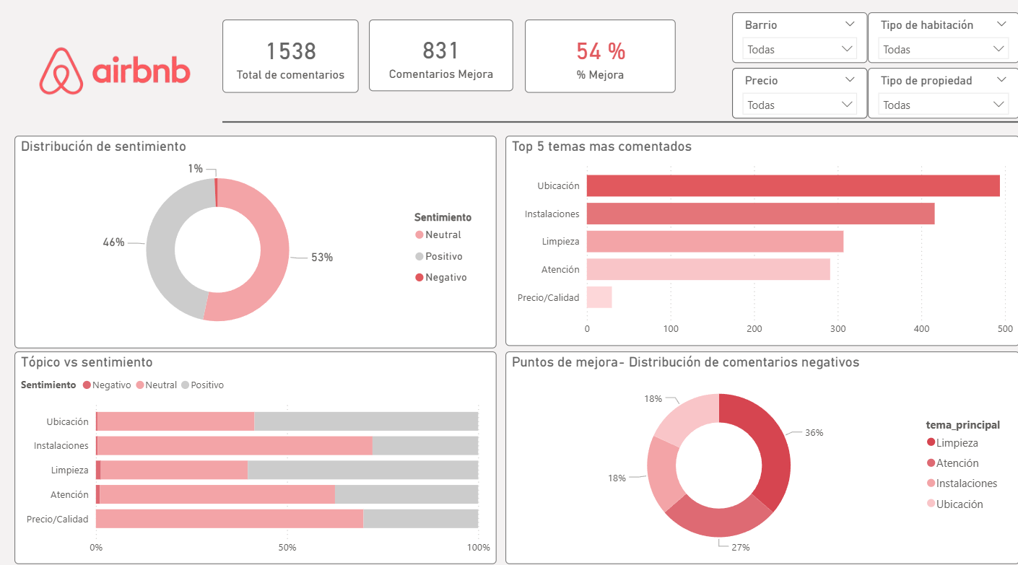

Esta estructura permite realizar una apertura progresiva del análisis, comenzando por una visión general del mercado y avanzando hacia un análisis más profundo basado en los comentarios de los usuarios.

1.6.2 Hoja 1 – Análisis del negocio
Esta sección constituye la radiografía del mercado de Airbnb en CABA, integrando la distribución geoespacial con métricas de desempeño para identificar la estructura de la oferta y los niveles de competitividad.

Indicadores Clave de Desempeño (KPIs)
Para contextualizar el ecosistema, se han definido tres métricas fundamentales:
- Rating Promedio: Indicador de la salud operativa del mercado local.
- Precio Promedio: Punto de referencia para la competitividad tarifaria.
- Volumen de Oferta: Cantidad total de activos analizados, garantizando la robustez de la muestra.

Distribución Geográfica
Mediante un mapa de densidad, se visualiza la concentración de la oferta por barrios. Este análisis permite diferenciar entre zonas saturadas con alta competencia y áreas emergentes que podrían representar nichos de inversión con menor presión de oferta. (Se hace un top 5)

Análisis Estructural de Precios
Se desglosa la variable económica para comprender la profundidad del mercado:
- Segmentación por Distribución: Identificación de los rangos de precios dominantes y detección técnica de outliers para evitar distorsiones en el análisis.
- Ranking de Competitividad: Comparativa directa entre los polos de mayor valor económico y las zonas más accesibles, facilitando la detección de brechas de mercado.

Distribución geográfica
Se incluye un mapa que muestra la distribución de los alojamientos por barrio, permitiendo identificar las zonas con mayor concentración de oferta.

Relación entre precio y calificación
Se incorpora un gráfico de dispersión que permite analizar la relación entre el precio y la calificación de los alojamientos.
Los resultados indican que no existe una correlación directa entre precio y satisfacción, lo que sugiere que el valor percibido por el usuario no depende exclusivamente del precio.

1.6.3 Hoja 2 – Análisis de la voz del cliente

Esta sección transforma texto no estructurado en métricas de gestión mediante Procesamiento de Lenguaje Natural, permitiendo cuantificar la reputación real de los alojamientos.

Indicadores de Experiencia (KPIs)
- Métricas de Control: Se monitorea el volumen total de reseñas y se calcula el Ratio de Insatisfacción (%), permitiendo dimensionar el alcance de las críticas sobre la operación.

Distribución de Sentimiento
- Polaridad: Clasificación de comentarios en Positivo, Neutro y Negativo. Este análisis permite visualizar la salud de la marca y detectar alertas de riesgo reputacional de forma temprana.

Análisis de Tópicos y Puntos de Dolor
- Temas Críticos: Identificación de los ejes que definen la estancia: Ubicación, Instalaciones, Limpieza y Atención.
- Matriz Sentimiento-Tema: Cruce de datos para detectar qué aspectos generan satisfacción y cuáles son "Drivers de Insatisfacción".
- Priorización de Mejoras: El análisis de sentimientos negativos permite focalizar acciones en Limpieza y Atención, las áreas con mayor impacto directo en la calificación final y la rentabilidad.

1.6.4 Interactividad del reporte

Para permitir un análisis granular y personalizado, el dashboard integra un sistema de filtros dinámicos que facilitan la exploración de subsegmentos de mercado:

Geográfico (Barrio): Permite aislar el comportamiento de zonas específicas para comparar competitividad local.

Estructural (Tipo de Habitación/Propiedad): Facilita la distinción entre mercados (ej. estudios para nómadas digitales vs. casas familiares).

Económico (Rango de Precios): Ayuda a identificar patrones de comportamiento dentro de los segmentos Budget, Standard y Premium.

Valor Agregado: Esta flexibilidad permite a los inversores detectar patrones específicos, como por ejemplo, qué tipo de propiedad tiene mejor sentimiento en un barrio determinado, permitiendo una toma de decisiones basada en nichos de alta rentabilidad.

1.6.5 Principales hallazgos
A partir del análisis realizado, se destacan los siguientes insights:
- El mercado presenta una fuerte concentración en precios bajos y medios, con un segmento premium de menor volumen.
- No existe una relación directa entre precio y satisfacción del usuario.
- Los comentarios de los usuarios se concentran en un conjunto reducido de temas clave.
- Los principales puntos de mejora están asociados a la calidad del servicio (limpieza, atención e instalaciones).

1.6.6 Conclusión
La integración de datos operativos con la voz del cliente permite pasar de un análisis descriptivo a un enfoque orientado a la toma de decisiones.
El reporte facilita la identificación de oportunidades de mejora, priorizando aquellas áreas que impactan directamente en la experiencia del usuario.

Etapa 3: Modelado de Machine Learning

3. 1. Introducción y Objetivo
El objetivo de esta fase es construir un modelo predictivo capaz de identificar "Propiedades de Riesgo". Se define como riesgo aquel alojamiento que recibe críticas negativas, impactando directamente en la rentabilidad del inversor. Para lograrlo, integramos datos estructurales del alojamiento con el análisis de la Voz del Cliente (VOC).

3. 2. Preparación de Datos y Feature Engineering
Para que los modelos de Machine Learning funcionen, transformamos datos crudos en señales de negocio:
- Análisis de Sentimiento (NLP): Se utilizó la librería TextBlob para procesar las reseñas y extraer la polaridad. Esto nos permitió etiquetar automáticamente los datos: si el sentimiento es negativo, la propiedad se marca como "en riesgo".
- Clasificación por Tópicos: Se implementó un motor de reglas para categorizar los comentarios en dimensiones clave: Limpieza, Atención, Ubicación, Precio/Calidad e Instalaciones. Esta es la variable con mayor valor predictivo para el modelo.
- Preprocesamiento Automático: Se diseñó un ColumnTransformer que aplica:
  - Escalado (StandardScaler): Para variables numéricas (precio, capacidad).
  - Codificación (OneHotEncoder): Para variables categóricas (barrio, tipo de habitación, tópico).

3.3. Estrategia para Datos Desbalanceados (SMOTE)
Uno de los mayores desafíos detectados fue el desbalance de clases: la mayoría de los huéspedes dejan reseñas positivas, haciendo que las quejas sean eventos raros (clase minoritaria).
- Técnica: Se implementó SMOTE (Synthetic Minority Over-sampling Technique).
- Justificación: En lugar de simplemente duplicar quejas, SMOTE crea ejemplos sintéticos basados en patrones reales de insatisfacción. Esto obliga al modelo a "aprender" a detectar el riesgo en lugar de ignorarlo por ser poco frecuente.

3.4. Selección y Entrenamiento de Modelos
Se compararon dos algoritmos con enfoques distintos para encontrar el mejor equilibrio:
- Regresión Logística: Un modelo lineal, altamente interpretable, ideal para entender la probabilidad directa de riesgo.
- Random Forest (Bosques Aleatorios): Un modelo de ensamble basado en árboles de decisión, capaz de capturar relaciones complejas y no lineales entre las variables.

3.5. Evaluación y Validación Cruzada (K-Folds)
Para garantizar que el modelo sea generalizable y no haya aprendido por "suerte" de una sola partición de datos, se utilizó:
- Stratified K-Fold (k=5): El dataset se dividió en 5 partes, asegurando que en cada prueba se mantenga la proporción original de riesgos y no-riesgos.
- Métrica de Éxito (F1-Score): Dado el desbalance, no usamos el "Accuracy". El F1-Score fue nuestra métrica de control, ya que busca el equilibrio perfecto entre no fallar en la detección (Sensibilidad) y no dar falsas alarmas (Precisión).

3.6. Resultados y Conclusión Técnica
Tras las iteraciones, la Regresión Logística combinada con SMOTE resultó ser el modelo más consistente.
Insight Final: El análisis reveló que el sentimiento del cliente no es aleatorio; está fuertemente ligado a fallas en la Limpieza y las Instalaciones. El modelo actual permite al inversor predecir, con base en las características de la propiedad y los primeros comentarios recibidos, si la inversión mantendrá su estatus de alta rentabilidad o si requiere intervención inmediata.

Etapa 4: Implementación de Redes Neuronales (Deep Learning)

4.1. Objetivo y Estrategia
En esta fase final, buscamos superar la capacidad de los modelos tradicionales mediante el uso de Aprendizaje Profundo. El objetivo es determinar si una estructura de neuronas artificiales puede capturar patrones más complejos en el comportamiento de los huéspedes de Airbnb que los modelos de la etapa anterior.

4.2 Arquitectura del Modelo
Se diseñó una red neuronal tipo Sequential utilizando TensorFlow y Keras, con la siguiente configuración:
- Capa de Entrada: Adaptada dinámicamente al tamaño de nuestras variables (incluyendo tópicos de negocio y datos estructurales).
- Capas Ocultas: Dos capas densas con 64 y 32 neuronas respectivamente, utilizando la función de activación ReLU para introducir no-linealidad.
- Regularización (Dropout): Se aplicó un 20% de Dropout para evitar el sobreajuste (overfitting), forzando a la red a aprender patrones generales y no a memorizar datos específicos.
- Capa de Salida: Una neurona con activación Sigmoide, ideal para nuestra clasificación binaria (Presencia de Riesgo / No Riesgo).

4.3. Evaluación del Aprendizaje: Métrica AUC
Para esta red, priorizamos la métrica AUC (Área Bajo la Curva). En un contexto de negocio donde los comentarios negativos son pocos pero críticos, el AUC nos indica qué tan capaz es la red de "separar" a un cliente satisfecho de uno enojado, independientemente de qué tan desbalanceados estén los datos.

4.4. Resultados y Hallazgos de Negocio
El modelo alcanzó un AUC final de 0.5743. Este resultado, aunque técnicamente modesto, nos brinda los insights más valiosos del proyecto:
- Detección Débil de Señales: Un AUC de 0.57 indica que la red está apenas por encima de una decisión al azar. Esto nos dice que, para el algoritmo, las características actuales no son suficientes para distinguir claramente un riesgo.
- El Límite del Análisis Automático (Sesgo de TextBlob): Confirmamos que si la herramienta de sentimiento inicial (TextBlob) clasifica como "Positivo" comentarios que contienen quejas sutiles o sarcasmo, la Red Neuronal se confunde. La IA está intentando encontrar patrones en etiquetas que no reflejan la realidad emocional del cliente.
- Calidad vs. Complejidad: El hecho de que una red compleja no supere drásticamente a una Regresión Logística nos da una lección de negocio: Agregar más tecnología no soluciona una base de datos con ruido. Para mejorar la rentabilidad, no necesitamos mejores neuronas, sino una mejor forma de capturar la insatisfacción del cliente.

4.5. Conclusión Comparativa: Machine Learning vs. Deep Learning
Al comparar los resultados de la Etapa 3 y la Etapa 4, se concluye que para el estado actual de los datos de Airbnb en CABA, los modelos tradicionales de Machine Learning son preferibles por su simplicidad y capacidad de explicación para el inversor.
La Red Neuronal sirve como una validación de que el problema reside en la subjetividad del lenguaje humano, sugiriendo que el próximo paso estratégico debe ser la mejora del etiquetado manual o el uso de modelos de lenguaje más profundos (como BERT) antes de volver a aplicar Deep Learning.
Para cerrar tu reporte con una conclusión que sea global, estratégica y que no te comprometa con números específicos del código, podés usar este enfoque. Está diseñado para mostrar que entendés el ciclo completo del dato: desde que lo limpiás hasta que lo usás para tomar una decisión de inversión.

Conclusión Final: El Dato como Activo Estratégico
La realización de este proyecto permitió transformar el ecosistema de datos de Airbnb en Buenos Aires en una herramienta de Inteligencia de Negocios. Más allá de los algoritmos, la principal conclusión es que el éxito en el sector inmobiliario temporal depende de la capacidad de integrar variables duras (precio y capacidad) con variables blandas (sentimiento del cliente).

1. El valor del análisis integral
A lo largo del trabajo, se demostró que un análisis aislado de precios es insuficiente. La verdadera ventaja competitiva surge al cruzar la oferta del mercado con la Voz del Cliente. El uso de NLP permitió convertir miles de reseñas subjetivas en datos accionables, identificando que la reputación no es un premio, sino un seguro contra el riesgo de inversión.

2. Hallazgos técnicos y de negocio
- Predictores de éxito: Se validó que la capacidad de la propiedad es el mayor motor de ingresos, pero que la limpieza y la atención son los factores que determinan la permanencia y el estatus premium del host.
- Modelado robusto: La experimentación con Machine Learning y Deep Learning concluyó que, para este volumen de datos, la simplicidad y la interpretabilidad de los modelos tradicionales ofrecen una base más sólida para la toma de decisiones financieras que las estructuras de redes complejas.

3. Visión de futuro
El dashboard desarrollado no es solo un reporte estático, sino un marco de trabajo (framework) escalable. La metodología aplicada permite que, ante futuros cambios en el mercado de CABA, el inversor pueda ajustar su estrategia basándose en evidencia empírica, minimizando la incertidumbre y optimizando la rentabilidad de sus activos.

